Universidade Fernando Pessoa

**Engenharia de Software e**

**Projeto Laboratório de**

**Programação**

Bruno Silva(33%)

Rui Pereira(34%)

Bruno Ferreira(33%)

Porto

09/01/2024

Índice

Resumo 3

Especificação do problema 5

Planeamento do projeto 5

Tabela de tarefas: 5

5

Diagrama de Gantt: 5

Requisitos e modelação 6

Requisitos funcionais: 6

Requisitos não funcionais: 8

Diagramas UML: 9

Analise estática e cobertura de código 13

Testes Automático 15

Link Github 15

Debugging e Profiling 16

# Resumo

O projeto consiste no desenvolvimento de uma plataforma de comércio online para produtos tecnológicos, feito por Bruno Silva, Rui Pereira e Bruno Ferreira. O documento inclui resumo, planeamento do projeto e requisitos/modelação.

Funcionalidades-chave abordam uma galeria de imagens, sistema de comentários, autenticação de utilizadores, marcar produtos como favoritos, sistema de faturas, categorização de produtos, envio de newsletters, pesquisas, suporte ao utilizador, carrinho de compras e histórico de compras.

As funcionalidades do projeto são:

* galeria de imagens:
  + o sistema irá conter imagens dos produtos que estao na galeria disponiveis para venda.
* comentários:
* cada produto ira conter uma caixa de texto onde poderão dar o feedback sobre o produto e visualizar outros comentarios de outros utilizadores.
* pontuações:
* cada produto ira conter uma pontuação que irá ser a média de pontuações de todos os utilizadores.
* produtos:
  + o sistema vai ter varios produtos disponiveis para venda, cada produto irá ter um preço o stock a pontuação um conjunto de imagens e esta numa galeria de imagens.
* autenticação:
  + o sistema deve permitir os utilizadores registarem-se e por sua vez realizar o log in.
* favoritos:
  + o sistema deve permitir utilizadores logados marcarem produtos como favoritos que podem ser depois visualizados na pagina favoritos.
* utilizadores:
  + o sistema vai conter utilizadores nao logados, logados e com permissões admin.
* fatura:
  + o sistema apos uma compra emite uma fatura com todas as informações do utilizador e da compra.
* categoria:
  + o sistema deve permitir pesquisas por categorias como por exemplo, telemoveis e apenas aparecem telemoveis ou computadores e apenas aparecem computadores etc.
* marcas:
  + o sistema deve permitir pesquisar produtos de marcas especificas.
* newsletter:
  + o sistema deve enviar promoções ou atualizações por email aos utilizadores que assim subscreverem a newsletter.
* pesquisas/filtros:
  + o sistema vai permitir varias pesquisas e filtros como por exemplo pesquisas de marcas, categorias, produtos mais baratos e mais caros, com mais pontuação etc.
* encomendas:
  + o sistema deve possuir um sistema de encomendas para informar o estado da mesma ao utilizador.
* Suporte:
  + o sistema deve permitir ter uma seccão de ajuda aos utilizadores para resolver qualquer erro ou duvida.
* carrinho:
  + o sistema deve possuir um carrinho com os produtos selecionados para compra.
* historico:
  + o sistema irá possuir um sistema de histórico de compras dos utilizadores.
* devoluções:
  + o sistema devera permitir caso o produto venha com defeito efetuar devoluções.

# Especificação do problema

Elaborar uma plataforma de comércio eletrónico altamente especializada, focada na comercialização de produtos tecnológicos, com o objetivo primordial de oferecer aos clientes uma experiência de compra excecional. O propósito central reside na criação de um ambiente digital que não apenas disponibiliza uma vasta gama de produtos tecnológicos, mas também se empenha em proporcionar uma experiência de compra inigualável aos utilizadores, atendendo às suas necessidades e expectativas de forma eficiente e eficaz.

# Planeamento do projeto

## Tabela de tarefas:

## 

## Diagrama de Gantt:

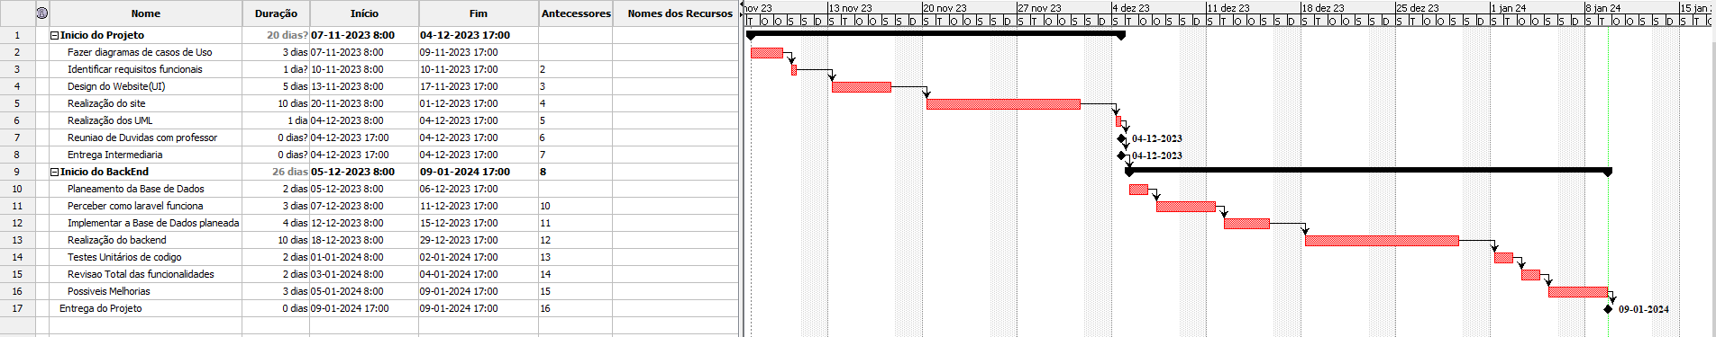

# Requisitos e modelação

## Requisitos funcionais:

|  |  |  |
| --- | --- | --- |
| **1** | galeria de imagens | o sistema irá conter imagens dos produtos que estao na galeria disponiveis para venda. |
| **2** | comentários | cada produto ira conter uma caixa de texto onde poderão dar o feedback sobre o produto e visualizar outros comentarios de outros utilizadores |
| **3** | pontuações | cada produto ira conter uma pontuação que irá ser a média de pontuações de todos os utilizadores. |
| **4** | produtos | o sistema vai ter varios produtos disponiveis para venda, cada produto irá ter um preço o stock a pontuação um conjunto de imagens e esta numa galeria de imagens. |
| **5** | autenticação | o sistema deve permitir os utilizadores registarem-se e por sua vez realizar o log in. |
| 6 | favoritos | o sistema deve permitir utilizadores logados marcarem produtos como favoritos que podem ser depois visualizados na pagina favoritos. |
| 7 | utilizadores | o sistema vai conter utilizadores nao logados, logados e com permissões admin. |
| 8 | fatura | o sistema apos uma compra emite uma fatura com todas as informações do utilizador e da compra. |
| 9 | categoria | o sistema deve permitir pesquisas por categorias como por exemplo, telemoveis e apenas aparecem telemoveis ou computadores e apenas aparecem computadores etc. |
| 10 | marcas: | o sistema deve permitir pesquisar produtos de marcas especificas. |
| 11 | newsletter: | o sistema deve enviar promoções ou atualizações por email aos utilizadores que assim subscreverem a newsletter. |
| 12 | pesquisas/filtros: | o sistema vai permitir varias pesquisas e filtros como por exemplo pesquisas de marcas, categorias, produtos mais baratos e mais caros, com mais pontuação etc. |
| 13 | encomendas: | o sistema deve possuir um sistema de encomendas para informar o estado da mesma ao utilizador. |
| 14 | Suporte: | o sistema deve permitir ter uma secção de ajuda aos utilizadores para resolver qualquer erro ou duvida. |
| 15 | carrinho: | o sistema deve possuir um carrinho com os produtos selecionados para compra. |
| 16 | historico: | o sistema irá possuir um sistema de histórico de compras dos utilizadores. |
| 17 | devoluções: | o sistema devera permitir caso o produto venha com defeito efetuar devoluções. |

## Requisitos não funcionais:

|  |  |  |
| --- | --- | --- |
| 1 | Desempenho: | Tempo de Resposta: O sistema irá garantir um tempo de resposta rápido para consultas.  Escalabilidade: A plataforma irá suportar uma grande afluência de utilizadores simultâneos sem degradação do desempenho. |
| 2 | Segurança: | Proteção de Dados: O sistema irá garantir a segurança e privacidade dos dados dos clientes.  Proteção contra Ataques: O sistema irá garantir medidas de segurança contra ameaças. |
| 3 | Usabilidade: | Navegabilidade Intuitiva: O sistema irá proporcionar uma interface intuitiva.  Compatibilidade com Dispositivos: O web site vai ser responsivo para todos os dispositivos. |
| 4 | Eficiência: | Otimização de Recursos: O sistema irá utilizar eficientemente os recursos, como bandwidth, armazenamento e capacidade de processamento. |

## Diagramas UML:

**Diagrama de Classes:**

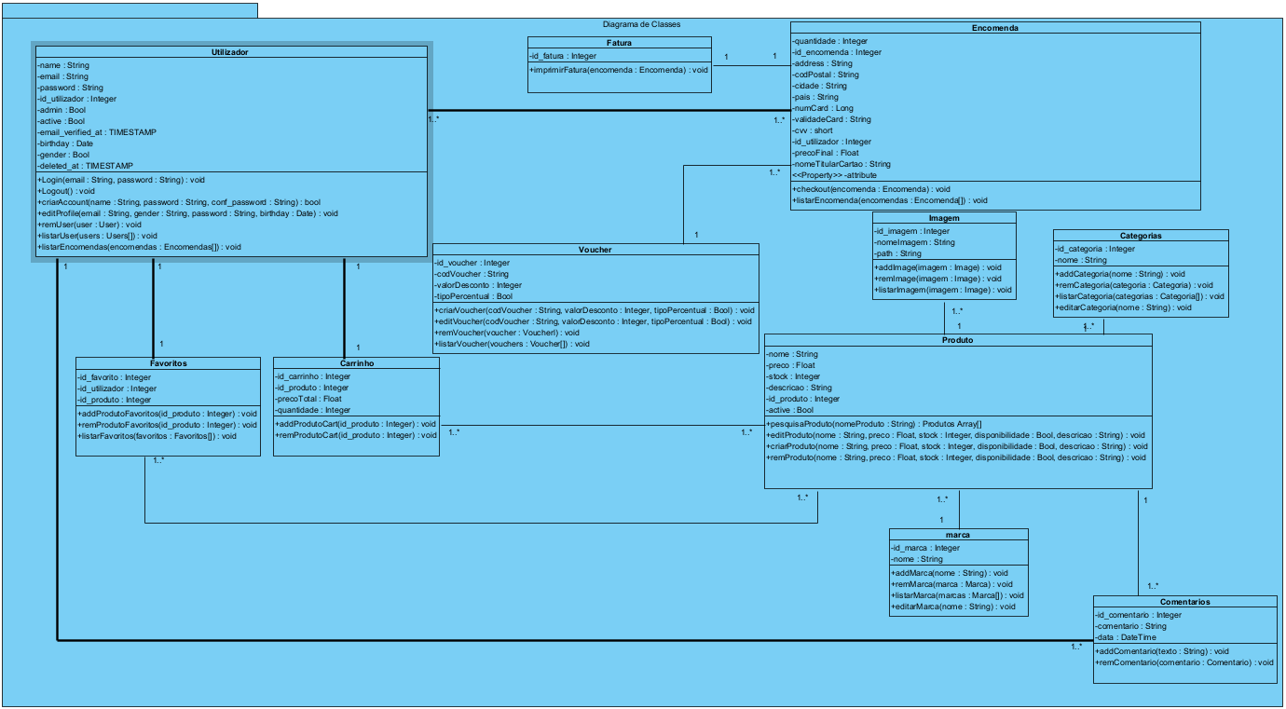

No diagrama de classes temos 10 tabelas, a utilizador que vai ter os atributos necessários e os métodos para o bom funcionamento de um utilizador num web site.A tabela favoritos que é uma pagina com os produtos favoritos do utilizador, com métodos para adicionar e remover favoritos. A tabela carrinho é muito idêntica à tabela favoritos, é utilizada para agrupar os produtos que os utilizadores pretenderam dar checkout, já na favoritos apenas ficam la na pagina, com a possibilidade de colocar no carrinho.

A tabela encomenda que vai permitir fazer o checkout.

A tabela vouhers onde vai ser possível criar, editar e remover vouchers para descontos em encomendas.

A tabela produto, que vai incluir todas as informações dos mesmos, e com os métodos de pesquisa, edição, inserção e remoção de produtos.

As tabelas imagem, categorias, marca e comentários complementam todas a tabela produto.

**Diagrama de Casos de Uso:**

No diagrama de casos de uso existem 3 atores, o utilizador logado, não logado e admin, com as suas respetivas funcionalidades.

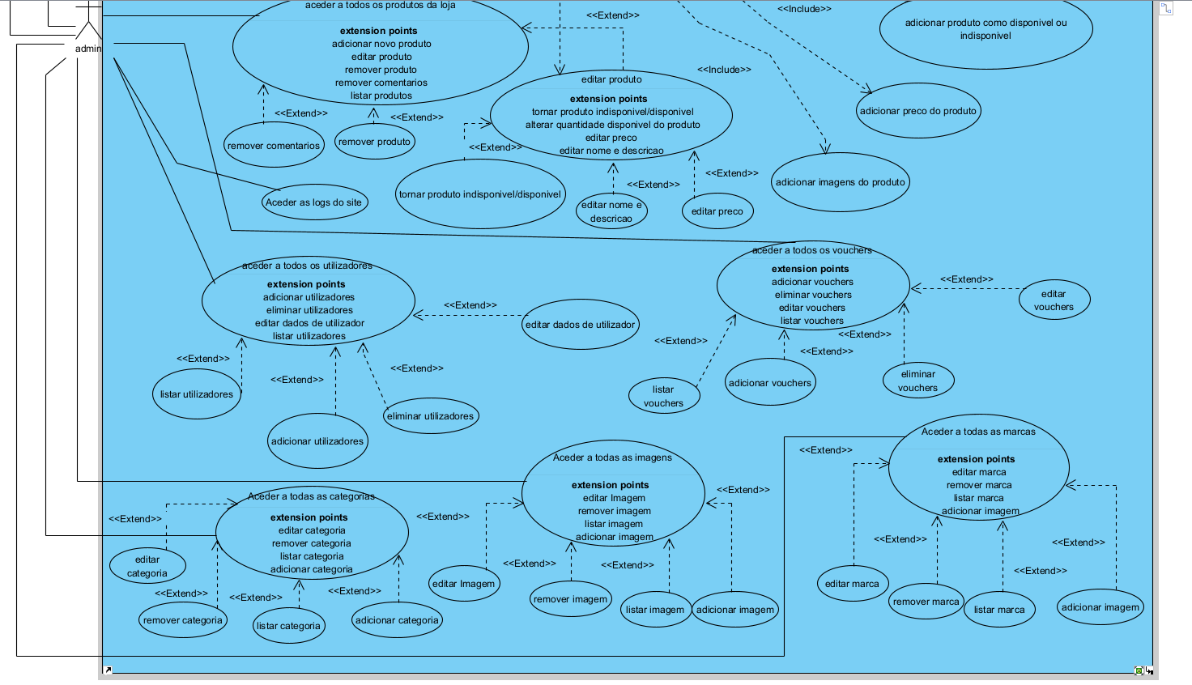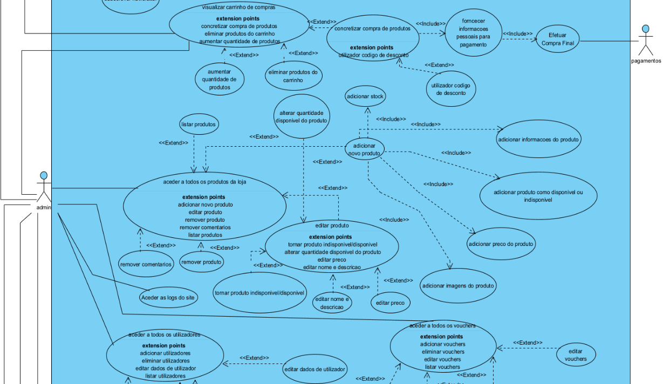

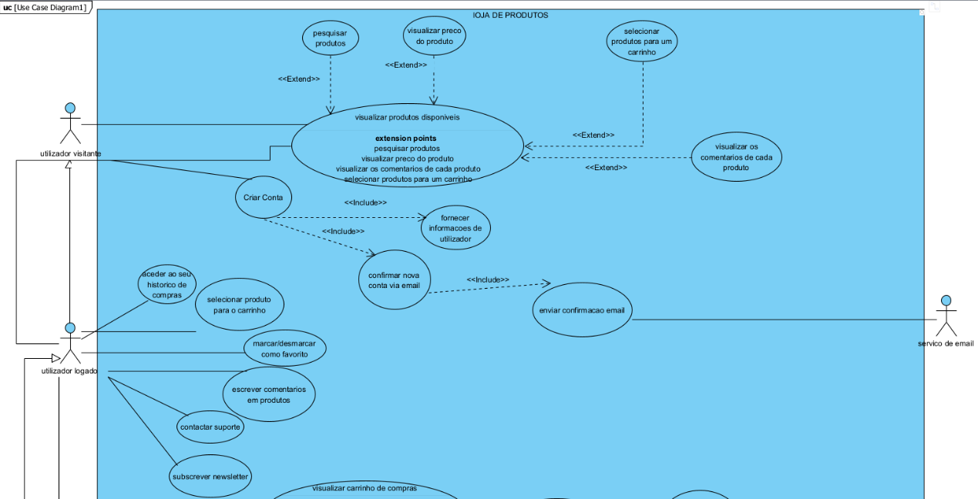

**Diagrama de Sequência:**

**Search Product:**

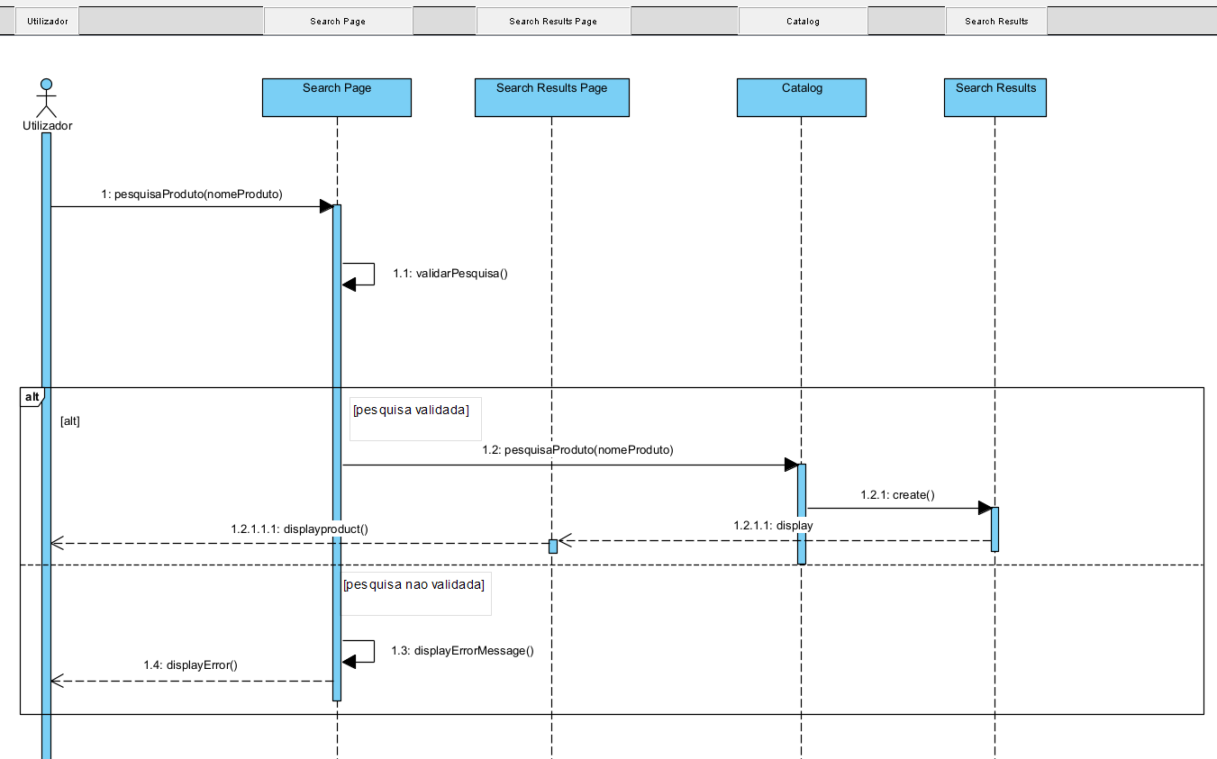

**No diagrama de sequência search product temos um ator que é o utilizador e 4 lifelines onde demostra o processo de pesquisa de um produto, passando assim pela inserção do nome do Produto, depois por uma validação de pesquisa, um alt para verificar se a pesquisa é valida, caso a pesquisa seja valida é dado o display do produto, caso contrario é dada display a mensagem de erro.**

**Login:**

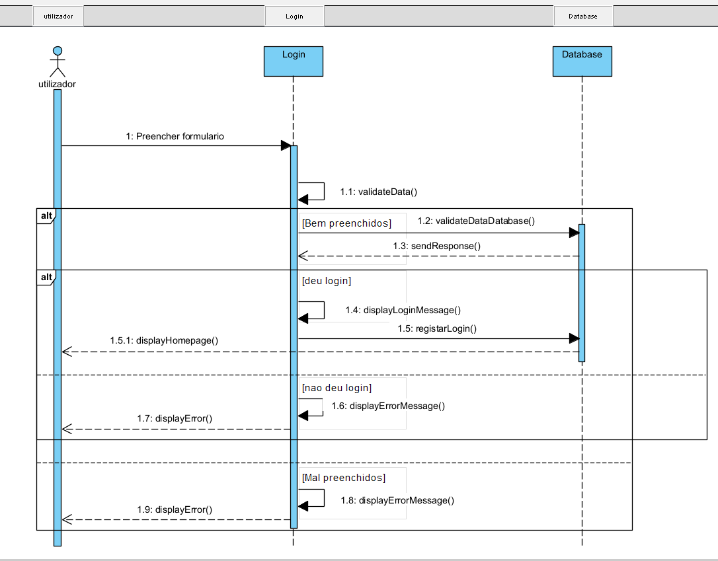

**No diagrama de sequência login temos um ator que é o utilizador e 2 lifelines onde demostra o processo de login de um utilizador. O formulario é preenchido com as informações de login e depois é feita uma validação da informação e com um alt vemos se os dados foram bem preenchidos a nivel de formatação. Caso nao estejam bem preenchidos, é dada display da mensagem de erro, caso fossem bem preenchidos, é feito outro alt para verificar se o o utilizador existe na base de dados, caso exista é feito o login e aparece uma display message de sucesso, caso não exista o o processo da erro.**

# Analise estática e cobertura de código

Ao analisar o projeto Laravel com o SonarCloud, recebemos notas B e E, indicando possíveis problemas. As mensagens de erro detalhadas revelaram que alguns desses problemas estão vinculados ao Laravel.

Como é possível ver na imagem acima, os 4 bugs que aparecem são relativos ao laravel

Relativamente aos erros de segurança o que aparece também é um erro de laravel

Na parte da maintainability o erro que aparece também é relativo ao bootstrap default do laravel.

## Testes Automático

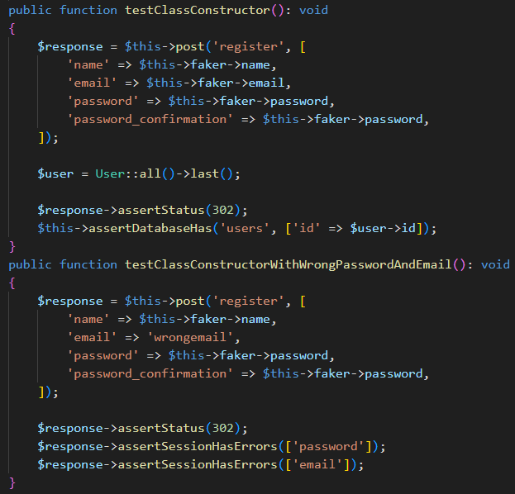

Estes são dois exemplos de testes automáticos implementados, onde o primeiro vai testar se é possível criar um utilizador e registá-lo na base de dados e o segundo vai experimentar criar um utilizador com um email errado e verificar se dá erro como é expectado.

## Link Github

<https://github.com/BrunoSilva077/lab_esof>

## Debugging e Profiling

Neste requisito não conseguimos fazer o profiling através do webgrind, no entanto em relação ao debugging temos a ferramenta Xdebug disponível para ser usada, mas não foi necessária.